Die Werbung nennt sie "Cerealien" ...
... und meint damit nichts anderes als
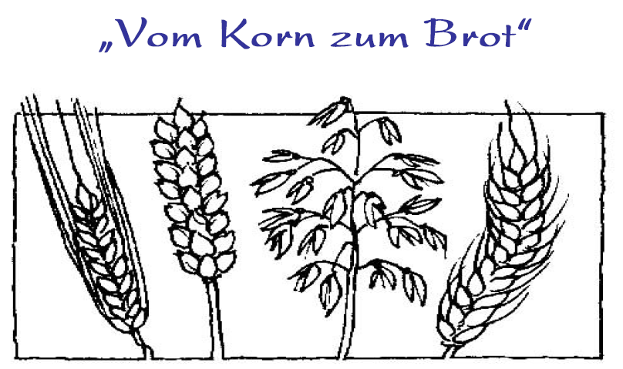
Getreide und seine Produkte. Also nichts
Neues? Nein - neu sicher nicht, aber noch
lange nicht abgedroschen!
Zugegeben – wohl kaum ein Nahrungsmittel hat
eine solch lange und bedeutende Geschichte
wie unser Getreide. Aber es gibt auch kein
Nahrungsmittel, das immer wieder auf so
köstliche Weise neu entdeckt wird.
Dabei fing alles so unerfreulich an, denn als unsere Vorfahren in Zeiten des
Hungers die Samen der Wildgräser sammelten und verzehrten, bissen sie im
wahrsten Sinne des Wortes ins Gras. Die hartschaligen Samen stellten das
Verdauungssystem auf den Kopf und erhöhten die Sterblichkeit. Erst die
Verarbeitung – also Zermahlen, Quellen zu Brei, später Backen in der Asche des
Feuers – brachte den gewünschten Erfolg. Von da an ließ sich der Siegeszug des
Getreides auf unserem Planeten nicht mehr aufhalten und prägte ganze Kulturen.
Auf welch ungewöhnlichem Weg Historie wieder auf
unserem Teller landen kann, zeigt die Geschichte des
ägyptischen Urweizens. "Ka-moot" (= Seele der Erde)
nannten die Ägypter ihren Weizen, den sie im fruchtbaren
Nil-Delta anbauten. Dieses Brotgetreide wurde als heilig
verehrt und in den großen Getreidespeichern der
Pharaonen für Notzeiten gelagert. Bei der Ausgrabung
einer Grabstätte wurde 1948 eine Kiste mit
Weizenkörnern aus der Zeit von 4000 v. Chr. gefunden,
die aber in Vergessenheit geriet. 1977 entdeckte man ein Musterglas mit diesen
Körnern wieder und stellte fest, dass sie – nach immerhin 6000 Jahren – noch
keimfähig waren. Inzwischen wird dieser Urweizen der alten Ägypter als "Kamut"
wieder angebaut.
Natürlich darf ein Völkchen nicht fehlen, wenn es um
Errungenschaften alter Kulturen geht - die Römer. Sie
beherrschten die Welt auch deshalb, weil sie statt des
aufwändigen Transportes von Fertignahrung oder
Tieren auf den Nachschub von "Power-Food" setzten,
nämlich von konzentrierter Nahrung in Form von
Weizenkörnern. Jeder römische Soldat hatte ein kleines
Werkzeug zur Zerkleinerung von Getreidekörnern,
damit sich überall eine nahrhafte Mahlzeit herstellen
ließ. Die Tagesration betrug ca. 1 kg Getreide. Sizilien,
Spanien und Nordafrika waren die Kornkammern des
römischen Reiches. Mit ihrem Verlust blieben die Getreidelieferungen aus und das
römische Weltreich verfiel.
Übrigens ist es eine römische Göttin, die der Werbung heute das "neue" Wort für
unsere Getreideprodukte liefert: Ceres, die Göttin des Getreides und des
Ackerbaus.

Getreidearten unserer Region
In den Regalen der Supermärkte finden wir Getreidearten aus aller Welt, wie Reis
aus Asien oder Hirse aus Afrika.
In unserer Region werden vor allem Weizen, Roggen, Gerste, Hafer, Dinkel und
Mais angebaut.
Weizen
Nicht nur bei uns spielt Weizen im Getreideanbau eine
überragende Rolle. Es ist weltweit das wichtigste Backgetreide.
Aus Hartweizen (Durum) werden vorzugsweise Grieß und
Teigwaren hergestellt, während Weichweizen wegen seiner
guten Backeigenschaften für die Brot- und Gebäckherstellung
verwendet wird. Das sogenannte Klebereiweiß (Gluten) sorgt
beim Backen für eine feste Krume, Lockerheit und gute
Porenbildung.
Dinkel ist eine Weichweizensorte, die im Mittelalter fast überall in Deutschland
angebaut wurde. Heute liegen die Hautanbaugebiete in Süddeutschland, aber
auch im Rheinland wird er wieder kultiviert. Da er reichlich Klebereiweiß enthält,
eignet er sich hervorragend zum Backen, vor allem für feineres Gebäck und
Kuchen. Backwaren, die einen hohen Gehalt an Dinkelmehl enthalten, haben ein
besonders feines Aroma und halten sich lange frisch.
Grünkern ist unreif oder „grün“ geernteter Dinkel, der durch das Darren
(= Rösten) sein herzhaft würziges Aroma gewinnt. Die gequollenen Körner eignen
sich für Aufläufe und Suppeneinlagen, aus Schrot macht man Bratlinge, Klöße,
Müsli. Als Backgetreide ist er dagegen nicht geeignet.
Roggen
Brot aus Roggenmehl ist aromatischer und bleibt wegen der beim Backen
verwendeten Säure (Sauerteig) länger frisch. Für Feingebäck eignet er sich nur in
einer Mischung mit Weizen.
Gerste
Zum Backen ist sie nicht geeignet, aber wir kennen die Graupen
(= geschälte und polierte Gerste) als Suppeneinlage. Die ganzen
gequollenen Körner werden für Aufläufe und Salate verwendet.
Und natürlich entsteht der Deutschen liebstes Getränk – das Bier –
aus Gerstenmalz. Das ist gekeimte und anschließend getrocknete
Gerste. Gerstenmalz ist auch Grundlage für den Malzkaffee.
Hafer
Dieses an Inhaltsstoffen besonders reiche Getreide kennen wir überwiegend in
gequetschter Form, nämlich als Haferflocken. Keine Müsli-Mischung ohne
Haferflocken. Aber auch als Gebäck – gemischt mit Weizenmehl – findet Hafer viel
Anklang. Haferbrei hat in der Kinder- und Krankenkost seinen festen Platz.
Mais
Bei uns wird Mais hauptsächlich als Futtergetreide für Tiere
angebaut. Nur ein geringer Anteil wird als Gemüse- oder
Zuckermais angeboten. Maisanbau für die Herstellung von
Mehl, Grieß und Stärke ist in unserer Region noch die
Ausnahme, obwohl die Palette der Maisprodukte immer größer
wird. Zum Backen eignet sich Maismehl nur in einer Mischung
mit anderen Mehlen. Aus den Keimen stammt das hochwertige Maiskeimöl und
auf Festen sind Knabbereien wie Popcorn oder Erdnussflips sehr beliebt.
Cornflakes sind für viele ein fester Bestandteil des Frühstücks und werden aus
einem gekochten, süßen Maisbrei durch Trocknen, Flockieren und Rösten
hergestellt.

Gesund – na und?
"Körnerfresser" und "Müsligurus" werden sie abfällig genannt.
Weißes Mehl lehnen sie ab und lassen nur Produkte aus dem
vollen Kern gelten. Sicher ist, ein Zuviel an Weißmehl tut uns
nicht gut. Deshalb müssen wir aber auf die geliebten
Weißmehlbrötchen und die hellen Nudeln ganz bestimmt nicht
verzichten. Doch mal ehrlich – was wäre ein Brotkorb ohne
herzhaft deftiges Schwarzbrot? Und wer ganz vorurteilsfrei an
einen Auflauf aus ganzen Getreidekörnern herangeht, wird sich wundern, wie gut
"gesund" schmecken kann.

Tatsächlich enthält unser Getreide vieles, was wir Menschen zum Leben
brauchen: wertvolles Eiweiß, energiespendende Kohlenhydrate, Vitamine und
Mineralstoffe und die Stoffe mit dem irreführenden Namen – die Ballaststoffe.
Deshalb sollten Getreide und Getreideprodukte bei unserer täglichen
Nahrungsaufnahme den größten Anteil ausmachen.
Die Getreidearten unterscheiden sich in ihren Inhaltsstoffen nicht wesentlich, dafür
sind aber die Inhaltsstoffe im Korn selbst ganz ungleichmäßig verteilt.
Innenleben des Getreidekorns
Der Keim enthält die meisten Vitamine (besonders BVitamine
und Vitamin E), Mineralstoffe (Kalium,
Phosphor, Magnesium) und geringe Mengen an Fett,
dafür aber wertvolle Fettsäuren (Linolsäure).
Im Mehlkörper stecken die Kohlenhydrate (Stärke),
die unserem Körper relativ langsam und gleichmäßig
zur Verfügung gestellt werden und damit eine
kontinuierliche Energieversorgung gewährleisten –
also ganz anders als bei der Aufnahme von Zucker.
Die enthaltenen Eiweiße sind einerseits für unseren
Körper wichtig, andererseits machen sie als
sogenannte Klebereiweiße (Gluten), die gute
Backfähigkeit aus, besonders beim Weizen.
Die innere Randschicht, auch Aleuronschicht
genannt, enthält Eiweiß, Vitamine, Mineralstoffe und sehr geringe Mengen Fett.
Die äußere Schale enthält die Ballaststoffe, die aber keineswegs wertloser Ballast
sind, sondern unseren oft allzu trägen Darm auf Vordermann bringen.
Also haben die "Körnerfresser" recht. Nur wenn wir das ganze Korn verzehren,
nehmen wir alle wertvollen Bestandteile auf. Und wo bleibt der Genuss? Ganz
bestimmt nicht auf der Strecke, denn viele Gerichte oder Backwaren aus Vollkorn
sind echt lecker.

Schönheits-Tipps aus der Mehlkiste
Leuchtendes Haar weht im Wind, eine makellose Haut strahlt in der Sonne,
gepflegte Hände halten das Sektglas. Die Werbung redet es uns ein, dass nur wer
schön ist, auch Erfolg hat. Nun lässt sich gut darüber streiten, was Schönheit ist,
aber eines ist klar: glänzendes Haar, eine ausgeglichene Haut und schöne
Fingernägel wirken anziehend.
Grundlage dafür ist eine ausreichende Versorgung mit Vitaminen,
Mineralstoffen und Spurenelementen. Gerade die Vitamine der BGruppe
sind für die Erneuerung und Feuchtigkeitsregulierung
unserer Haut wichtig, Vitamin E schützt sie als Antioxidans. Kupfer
bringt Elastizität für Haut und Haar und Eisen verhindert brüchige
Nägel.
Kaum ein anderes Lebensmittel liefert genau diese Stoffe in so ausgewogener
Kombination wie Getreide. Vollkornprodukte enthalten reichlich B-Vitamine und
Spurenelemente, besonders Roggen ist reich an Vitamin E.
Und wer mehr auf Intelligenz als auf Schönheit setzt: Vitamin B1 ist wichtig für
unser Gehirn und das Nervensystem. Es fördert die Konzentration und die
Leistungsfähigkeit – und es ist in Vollkornprodukten reichlich enthalten.

Mehl – ma(h)l auszugsweise
In unseren modernen Mühlen laufen unter strengen
Qualitätskontrollen viele komplizierte Arbeitsschritte ab.
Schließlich wollen wir ganz unterschiedliche Mehle,
Schrote usw., aus denen wir die enorme Vielfalt an
Getreideprodukten herstellen.
Dazu wird das ganze Korn vermahlen oder es werden vor
dem Mahlen mal mehr, mal weniger Bestandteile entfernt.
Über den Daumen gesagt: Je weißer ein Mehl ist, desto
mehr wertvolle Inhaltsstoffe wurden ihm entzogen.
Das bei uns ganz überwiegend verarbeitete klassische Haushaltsmehl, auch
Weißmehl genannt, enthält nur noch die Kohlenhydrate und Eiweiße des
Mehlkörpers. Die Schalenbestandteile und Randschichten des Korns (Kleie) und
der Keimling wurden entfernt. Dieses Mehl wird für feine Backwaren und
Konditoreiprodukte verwendet. Ganz anders das Vollkornmehl, das dunkel ist und
alle Bestandteile des Korns enthält. Es duftet und schmeckt würziger und wird zur
Herstellung von Broten ebenso verwendet wie für Kuchen.
Im Rezeptteil finden Sie leckere Beispiele aus verschiedenen Mehlsorten.
Das sind vielleicht Typen!
Auf den Mehlpackungen in den Geschäften finden Sie Typen-Bezeichnungen. Da
steht zum Beispiel Type 405 oder Type 1050. Diese Zahlen geben Ihnen einen
Hinweis darauf, dass mehr oder weniger hohe Anteile von Kleie, also der
mineralstoff- und ballaststoffreichen Schalen im Mehl enthalten sind.
Die Faustregel ist einfach:
Je höher die Typenzahl, desto mehr Schalenbestandteile sind im Mehl enthalten
und desto dunkler ist es.

Wissen für Schlaumeier:
In der Fachsprache spricht man von Ausmahlungsgrad.
Je mehr Schalenbestandteile ins Mehl gelangen, desto höher
der Ausmahlungsgrad.
Die Mehltypen sind in einer DIN-Norm festgelegt. Die
Typenzahl wird folgendermaßen bestimmt: 100 g Mehl
werden bei 900°C verglüht, bis nur noch die Mineral stoffe
(als Asche) übrig bleiben. Ihr Gewicht in Milligramm (mg)
entspricht der Typenzahl.
Also: Wenn auf einer Packung Weizenmehl "Type 1050"
steht, dann sind in 100 g Weizenmehl 1050 mg Mineralstoffe
enthalten.

Etwas ganz anderes ist der Feinheitsgrad. Er beschreibt, welchen Durchmesser
Teilchen nach dem Mahlen haben. Er sagt aber nichts über den Gehalt an
Nährstoffen aus. Wir kennen z.B. Schrot (grob gemahlen), Grieß (körnig
gemahlen) und Mehl (fein gemahlen).
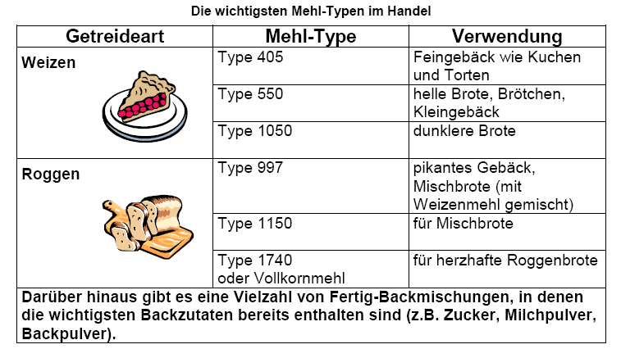

Richtig lagern: Korn – Mehl - Brot
So haben wir es von unseren Müttern gelernt: Brot gehört nicht
in den Kühlschrank, denn dort wird es schneller altbacken. Aber
inzwischen haben sich unsere Haushalte verändert. In vielen
Wohnungen steht ein Vorratsraum mit optimalen Bedingungen
nicht mehr zur Verfügung. Stattdessen greifen wir auf gut
verschließbare Brotkästen oder Brottöpfe aus Keramik zurück. So gelagert sind
Weizenbrote auch nach 3 Tagen und Roggenvollkornbrote nach 10 Tagen noch
ein Genuss. Bei feuchtwarmer Witterung aber ist das Brot – luftdicht verpackt - im
Kühlschrank bestens aufgehoben. Wenn der Brotvorrat allzu groß ist: ab damit in
das Gefriergerät. Dort hält sich Brot bis zu 6 Monaten.

Am Ende steht nicht nur das Brot!
Die ganz unglaubliche Vielfalt der Produkte aus Getreide macht die Bedeutung für
unsere tägliche Ernährung deutlich. Vom Korn zum Brot ist der übliche
Gedankengang. Dabei ist "Brot" nur ein Oberbegriff, denn mit ca. 300
verschiedenen Brotsorten steht Deutschland an der Weltspitze.
Wie viele andere Getreideprodukte und Gerichte aus Getreide es gibt, soll die
Aufzählung verdeutlichen, wobei euch bestimmt auf Anhieb noch weitere
einfallen.
Müsli
Cornflakes
Bratlinge
Kleingebäck
Fladen
Keimöl
Beilage zu Fleisch / Gemüse
Grieß
Popcorn
Mehle
Kuchen
Knabbereien

Nudeln
Graupen
Speisestärke
Flocken
Schrot
Malzkaffee
Kleie
Brei
Aufläufe
Torten
Pudding
Suppen
Grütze

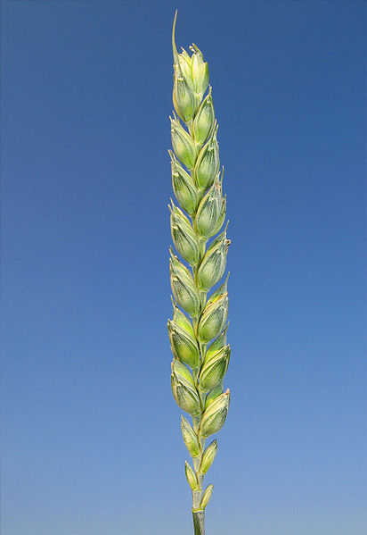
Weizen
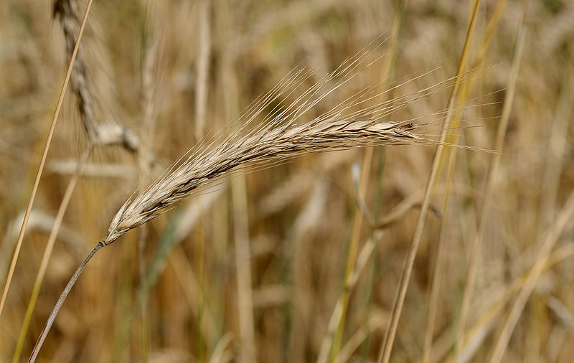
Roggen
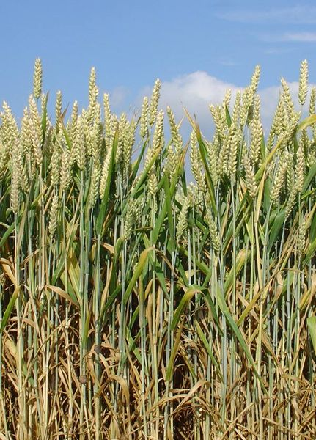
Weizenfeld
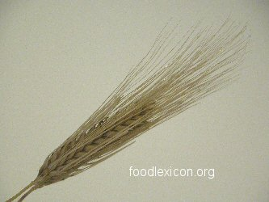
Gerste

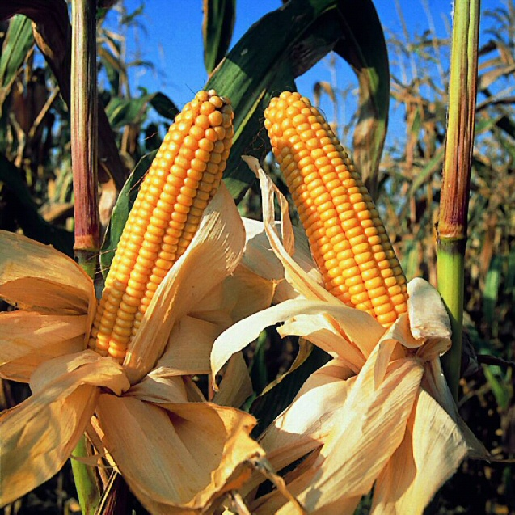
Mais

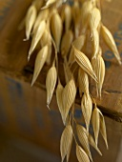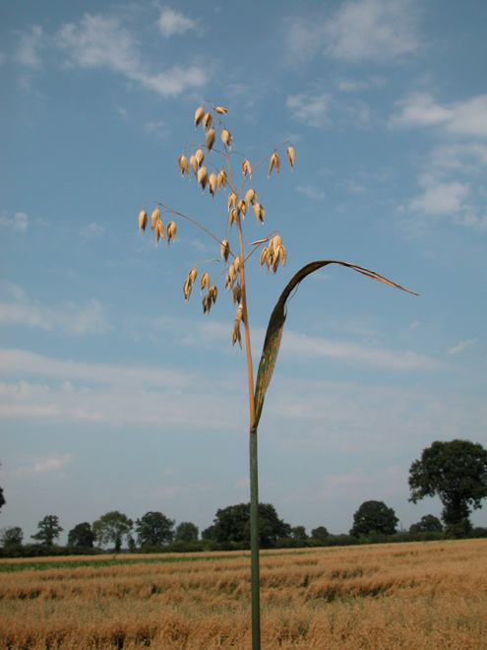
Hafer

